附件2

面试地点乘车路线图
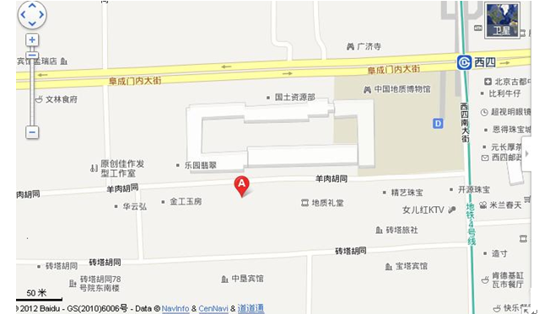
说明：1. 图中A标记地点为面试地点：国土资源部老年活动中心。
地址：北京市西城区羊肉胡同甲30号。
2. 公交：13路，42路，102路电车、603路、604路、619路，623路，685路西四路口西下车；102路电车、105路电车、603路、604路、608路西四路口南下车。
3. 地铁：地铁4号线西四站下车，D出口向西200米路南即到。

